¿Qué son los derechos de los niños?
En 1989, la Asamblea General de las Naciones Unidas aprobó la Convención sobre los Derechos del Niño. Este tratado sin precedentes, que ya ha sido ratificado por todos los países del mundo con dos excepciones, explica los derechos de todos los niños a la salud, la educación, condiciones de vida adecuadas, el esparcimiento y el juego, la protección de la pobreza, la libre expresión de sus opiniones… y mucho más. Esos son derechos de los que deberían disfrutar todos los niños.
¿Pero cómo se puede garantizar el cumplimiento de esos derechos si no se sabe cuáles son? Estos dibujos brindan esa información, constituyendo la herramienta ideal para informar a los niños de todo el mundo acerca de sus derechos y a todas las sociedades acerca de sus obligaciones.
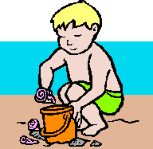
Los niños tienen derecho al juego.
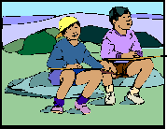
Los niños tienen derecho a la libertad de asociación y a compartir sus puntos de vista con otros.
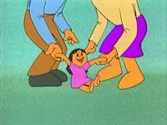
Los niños tienen derecho a dar a conocer sus opiniones.
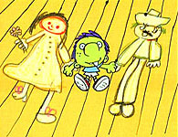
Todos los niños tienen derecho a una familia.
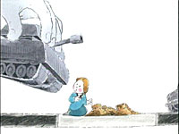
Los niños tienen derecho a la protección durante los conflictos armados.
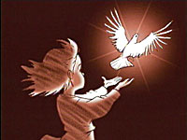
Todos los niños tienen derecho a la libertad de conciencia.
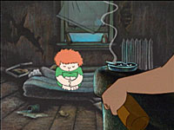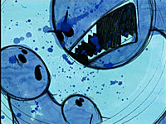
Los niños tienen derecho a la protección contra el descuido o trato negligente.
Los derechos deberían aplicarse en el interés superior de los niños.
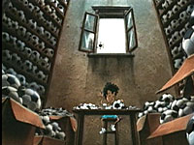
Los Niños Tienen Derecho A La Protección Contra El Trabajo Infantil
Los niños tienen derecho a la información adecuada.
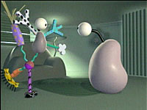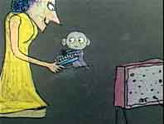
Los Niños Tienen Derecho A La Libertad De Expresión
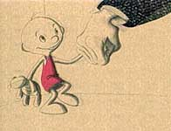
LOS NIÑOS TIENEN Derecho A La Protección Contra La Trata Y El Secuestro.
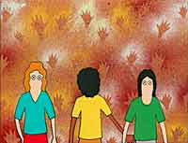
Los niños tienen derecho a conocer y disfrutar de nuestra cultura.
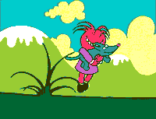
Los niños tienen derecho a la protección contra las minas terrestres.
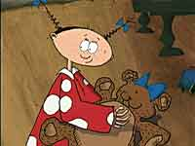
Los niños tienen derecho a la protección contra todas las formas de explotación y abuso sexual.
Los niños tienen derecho a un hogar.
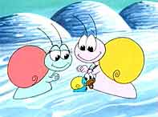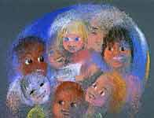
Los niños tienen derecho a la intimidad
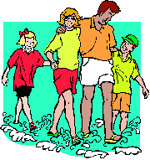
Los niños tienen derecho a crecer en una familia que les dé afecto y amor.
Los niños tienen derecho a la protección contra el uso ilícito de estupefacientes.
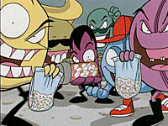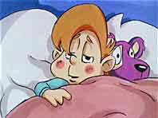
Los Niños Tienen Derecho A La Protección Contra Las Armas De Fuego.
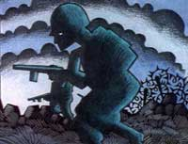
Los Niños Tienen Derecho A La Protección En Tiempos De Guerra.
Los niños tienen derecho a la libertad de pensamiento.
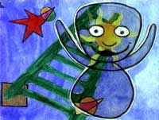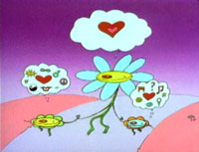
Los niños tienen derecho a la información adecuada.
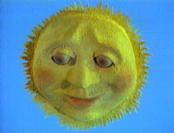
Los niños refugiados tienen derecho a la protección.
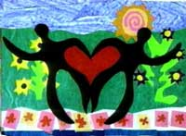
Derecho a un medio ambiente saludable.
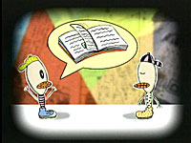
Todos los niños tienen derecho a la educación.
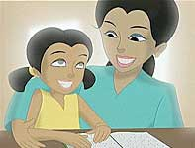
Los niños tienen derecho al acceso a la educación diferencial.
Los niños tienen derecho a la libertad, debido proceso y condiciones dignas.
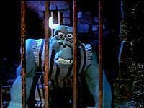
Todos los niños tienen derecho a un nombre y una nacionalidad.
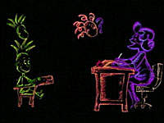
Todos los niños tienen derecho a la alimentación y la nutrición.
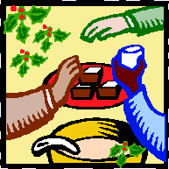
Los niños tienen derecho a recibir cuidados de ambos progenitores.
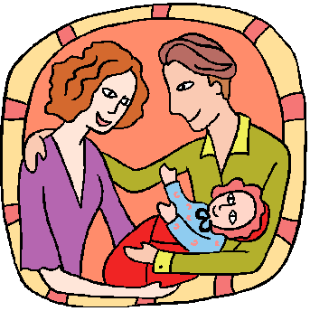
Los niños tienen derecho a una atención de la salud adecuada.
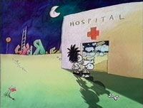
Los Niños Tienen Derecho Al Cuidado Y A La Asistencia Especial.

Hay Que Proteger A Los Niños Contra Cualquier Trabajo Que Entorpezca Su Educación.
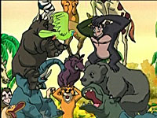
Los Niños Tienen Derecho A Adquirir Conocimientos Sobre El Medio Ambiente Natural.
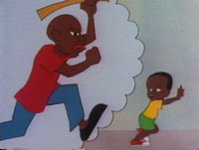
Los niños tienen derecho a la protección contra toda forma de abuso.
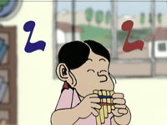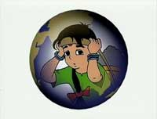
Todos Los Niños Tienen Derecho A Una Educación Que Respete Los Valores Propios De Su Cultura
Los niños tienen derecho a la supervivencia.
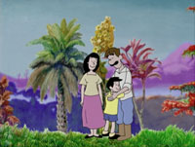
Deben protegerse todos los derechos de la niñez
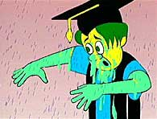
Todos los niños tienen derecho a vivir libres de cualquier discriminación.
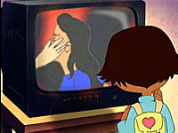
Todos los niños tienen derecho a vivir en armonía.
Información extraída de:
- http://www.unicef.org/
- cd office 2000 disco 1
- cd office 2000 disco 2 (publisher 2000)
- cd publisher 98

